Gdzie może być stosowana mata puzzlowa octagon?
Czym jest mata puzzlowa octagon oraz jakie jest jej zastosowanie? Dowiesz się tego zaznajamiając się z naszym artykułem. Zachęcamy do lektury!

Czym jest mata puzzlowa octagon?
Mata puzzlowa octagon to produkt, który został wprowadzony na rynek przez firmę Daedo. Jak sama nazwa wskazuje mata wykonana jest w kształcie octagonu. Produkt posiada atest WORLD TAEKWONDO. Co to znaczy?

Mata na trening i na zawody

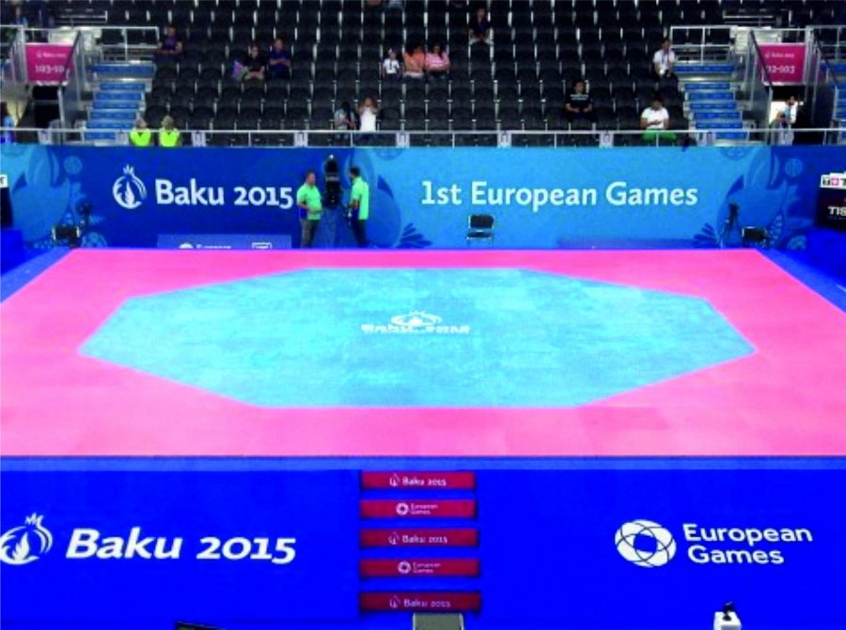
Dzięki temu, iż mata puzzlowa octagon posiada atest WORLD TAEKWONDO, może byc wykorzystywana na wszystkich, oficjalnych wydarzeniach sportowych takich jak zawody. Wspomnijmy, iż mata wykonana z pianki EVA o bardzo wysokiej gęstości 115 kg/m3 jest lekka i prosta w montażu, zatem doskonale sprawdzi się nie tylko podczas zawodów ale również treningów!

Mata puzzlowa octagon - czy możliwy jest jej zakup online?
Wiedząc już czym jest mata puzzlowa octagon oraz jakie jest jej zastosowanie zarówno podczas cyklicznych treningów jak i zorganizowanych eventów sportowych, z pewnością zastanowisz się, gdzie możliwy jest jej zakup. Oczywiście możesz szukać maty w ofertach sklepów stacjonarnych, zajmujących się sprzedażą wysposażenia sportowego. Niemniej jednak, możesz również sprawdzić dostępność maty w sklepach online. Znajdziesz ją z pewnością w ofercie sklepu internetowego Daniken.

